*Dosen Pengampu Mata Kuliah Area Work Setting:*

1. *Dr. Muhammad Tamar, M.Psi.*
2. *Nursyamsu Ismail, S.Psi., M.Si*
3. *Athina Saraya, S.Psi, M.Sc*

**AREA CONCERN WORK SETTING**



A. Muhammad Farhan Hakzah

C021211067

Kelas Psikologi B

Fakultas Kedokteran

Universitas Hasanuddin

2021

Nama : A. Muhammad Farhan Hakzah

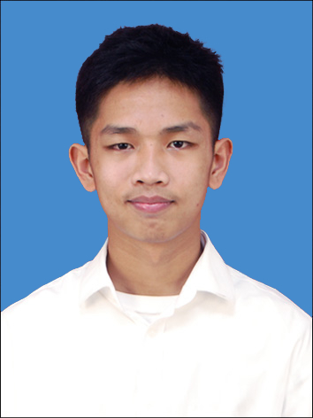Foto

NIM : C021211067

Kelas : Psikologi B

PEKAN 3

WHAT HAPPENED

Kenapa mahasiswa perlu menulis dan skripsi? Tujuannya yaitu untuk meninggalkan bukti bahwa mahasiswa pernah mendalami, melakukan topik terkait. Menulis itu banyak jenisnya salah satunya itu akademik writing.

Tiga hal yang akan dibahas pada hari ini

* Bagaimana cara mengenerate ide yang akan ditulis
* Menuliskan ide tersebut
* Teknis-teknis penulisan secara umum

1. MengGenerate ide dan menuliskan ide

Salah satu cara untuk bisa mensintesa sebuah ide menjadi sebuah action itu mencatat.

Contoh:

* Melihat A makan banyak ketika ada promo di hari senin
* Melihat A makan sedikit ketika tidak ada promo
  + Memunculkan pertanyaan apakah perilaku makan A dipengaruhi oleh
    - Situasi, atau
    - Kepribadian
* Dari hasil observasi tersebut, muncullah topik pertanyaan (PERILAKU MAKAN) dan pertanyaan yang menjadi penyebab hal tersebut diantara situasi atau kepribadian.
* Akan tetapi, hal tersebut bukan hal yang sudah fix, diperlukan review literature untuk menciptakan pertanyaan penelitian.

Penelitian yang dekat dengan diri sendiri cenderung cepat selesai penelitiannya daripada yang jauh, karena lebih sering menimbulkan pertanyaan menarik.

Software membantu pengorganisasian jurnal

* Zotero
* Mandeley

Software membantu penelitian untuk mencari jurnal dll

* Research rabbit

Software membantu penulisan penelitian

* Rayyan ai

WHAT HAPPENED TO ME?

Saya awalnya tidak mengetahui langkah awal penelitian, akan tetapi setelah mendengarkan penjelasan dari dosen, saya mulai memahami langkah awal dari penelitian apa yang harus dipertanyakan, dll.

INSIGHT

Saya mendapatkan insight bahwa dalam mengerjakan proposal itu memerlukan waktu yang lama, juga peneliti juga harus memikirkan gap, langkah penelitian, dan menentukan tujuan penelitian. Untuk mengerjakan semua hal tersebut tidak dapat dilakukan dalam sekali duduk, dibutuhkan waktu yang banyak untuk membaca literature agar dapat menemukan gap dan juga menemukan seberapa penting penelitian tersebut dilakukan. Untuk dapat memulai sebuah proposal, kita memerlukan ide terlebih dahulu dan ide-ide tersebut biasanya didapatkan dari observasi dan juga baca baca literature.

WHAT NEXT

Saya akan mencoba untuk memindsetkan diri dan fokus dalam membuat proposal agar saya nantinya dapat lulus tepat waktu atau lebih cepat lagi.